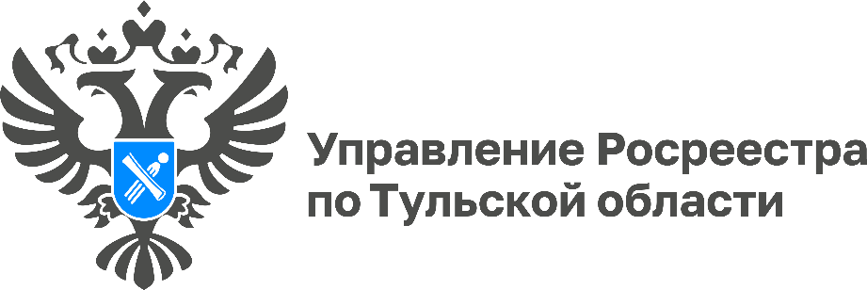

В Тульской области прошло совещание по вопросам федерального
и муниципального земельного надзора
8 декабря 2023 года прошло совещание по вопросам эффективного взаимодействия органов, осуществляющих федеральный государственный земельный контроль (надзор) и органов местного самоуправления, осуществляющих муниципальный земельный контроль.
В мероприятии, которое проходило в формате видеоконференцсвязи, приняли участие заместитель председателя Правительства Тульской области – министр имущественных и земельных отношений Тульской области Михаил Пантелеев, заместитель руководителя Управления Росреестра по Тульской области Виктория Ишутина, заместитель начальника отдела государственного земельного надзора, геодезии и картографии Наталия Морозова, представители Управления Россельхознадзора по г. Москва, Московской и Тульской областям.
В ходе совещания подведены краткие итоги деятельности по земельному контролю за 2023 год, рассмотрены вопросы взаимодействия органов власти при осуществлении земельного контроля, вопросы нормотворчества в указанной сфере. Также представители субъектов и органов местного самоуправления Российской Федерации обменялись опытом по осуществлению органами местного самоуправления муниципального земельного контроля в регионах.
«Слаженное взаимодействие Управления Росреестра по Тульской области и органов муниципального земельного контроля – это основа реализации основных принципов земельного законодательства, таких как учет значения земли как основы жизни и деятельности человека, приоритет охраны земли как важнейшего компонента окружающей среды, платность использования земли», - сказала заместитель руководителя Управления Росреестра по Тульской области Виктория Ишутина.

